ESCUELA SUPERIOR POLITECNICA DEL LITORAL

INSTITUTO DE CIENCIAS FISICAS

TERCERA EVALUACION DE FISICA B PRIMER TERMINO 2012

Nombre…………………………………………………………………………. Paralelo……………….. Fecha…………………

LAS PREGUNTAS DE LA 1 A LA 15 VALE CADA UNA 3 PUNTOS.

1. Suponga que 1 kg de hielo a $0^{0}C$ es agregado a 5 kg de agua inicialmente a ${50}^{0}C$. Despreciando la pérdida o ganancia de calor debido al recipiente, la temperatura de equilibrio una vez que todo el hielo se haya derretido es: $L_{f}=80{cal}/g$; $c_{ag}=1{cal}/{{g.}^{0}C}$
${0.0}^{0}C$

$28.3^{0}C$

${25.5}^{0.}C$

${13.7}^{0}C$

${5.5}^{0}C$

2. 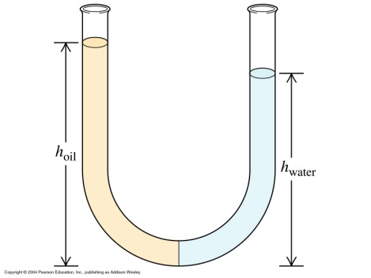Un tubo de manómetro se llena parcialmente con agua. Después se vierte aceite en el brazo izquierdo del tubo hasta que la interfaz aceite-agua está en el punto medio del tubo. Ambos brazos del tubo están abiertos al aire. La relación entre las alturas ${h_{oil}}/{h_{agua}}$ es:
$\frac{ρ_{oil}}{ρ_{agua}}$

$\frac{ρ_{agua}}{ρ_{oil}}$

$\frac{ρ_{agua}-ρ_{oil}}{ρ_{agua}}$

$\frac{ρ_{agua}}{ρ_{agua}-ρ_{oil}}$

3. 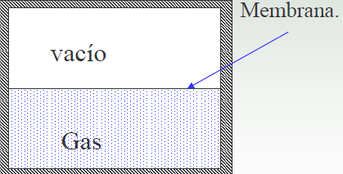La expansión libre de un gas contenido en un recipiente está separado por una membrana. En el compartimiento inferior hay un gas y en el superior vacío. Cuando se perfora la membrana, se puede afirmar que :
4. La entropía no varia
5. La entropía disminuye
6. La entropía aumenta

aislante

1. No se puede predecir que es lo que suceda con la entropía.
2. La fuerza de tensión, en una cuerda de longitud 0.80 m, para obtener una frecuencia fundamental de 440 Hz es: (la densidad lineal de la cuerda es $6.13×{10}^{-3}{kg}/m)$
3. 1580 N b) 2280 N c) 3038 N d) 3258 N e) 3468 N
4. Se ha medido la presión de vacío en columnas de agua, en el interior de un recipiente ¿ Cuál de las siguientes alternativas no puede ser posible?.
$– 6 m en columna de agua$

$– 8m en columna de agua$

$– 10 m en columna de agua$

$– 12 m en columna de agua$

5. Considere un modelo idealizado en el que un pájaro (considerado como fuente puntual) emite una potencia sonora constante, ¿Cuántos decibeles bajará el nivel de intensidad del sonido si nos alejamos al doble de la distancia del ave?
6. 2 dB
7. 4 dB
8. 6 dB
9. 8 dB
10. Una sirena policiaca emite una onda senoidal con frecuencia $f=300Hz$. La rapidez del sonido es de *340 m/s*. Si la sirena se mueve a *30 m/s*, calcule la longitud de onda λ para las ondas delante y detrás de la fuente.

delante detrás

1. 1.03 m 1.13 m
2. 1.13 m 1.36 m
3. 1.30 m 1.39 m
4. 1.03 m 1.06 m
5. 1.03 m 1.23 m
6. Una placa de acero delgada cuadrada, de*10 cm* por lado, se calienta en una forja de herrero a ${800}^{0}C$. Si su emisividad es *0.60*, calcule la razón total de emisión de energía por radiación. $\left(σ=5.67×{10}^{-8}W/{m^{2}.K}\right)$
7. 139 W
8. 700 W
9. 800 W
10. 451 W
11. 1000 W
12. Calcule el número de moléculas que hay en $1m^{3}$ de aire a presión atmosférica y a $0^{0}C$. $\left(La constante de Boltzmann k=1.38×{10}^{-23}J/K\right)$
$2.69×{10}^{25}$

$2.69×{10}^{24}$

$2.69×{10}^{26}$

$4.96×{10}^{25}$

13. Para un proceso adiabático es verdad que:
$Q=nC_{P}∆T$

$∆U=Q$

$∆U=nC_{V}∆T$

$∆U=0$

$Q=PV^{γ}$

14. Para quitar la tapa rosca de un recipiente se procede a calentarlo con agua caliente. ¿En cuál de los siguientes casos se lograría el objetivo?
15. Si la tapa y el recipiente son del mismo material.
16. Si el recipiente tiene un coeficiente de dilatación menor que el de la tapa.
17. Si el recipiente tiene un coeficiente de dilatación mayor que el de la tapa.
18. En cualquiera de los casos anteriores.
19. En ninguno de los casos anteriores.
20. La velocidad de propagación de una onda depende de:
21. Sólo de la frecuencia.
22. Sólo de la longitud de onda.
23. Sólo del medio en el que se propaga
24. Sólo de la tensión.
25. Para producir el efecto de pulsación es necesario la superposición de dos ondas,
26. Que viajan en direcciones opuestas.
27. De frecuencias ligeramente diferentes.
28. De igual longitud de onda.
29. De igual amplitud
30. Una onda longitudinal de frecuencia *250 Hz* viaja a lo largo de una barra de hierro y pasa de la barra al aire. La rapidez de la onda es de $4.9×{10}^{4}m/s$ en el hierro y $340m/s$ en el aire. Entonces:
31. La longitud de onda en el hierro es mayor que en el aire.
32. La longitud de onda en el hierro es menor que en el aire.
33. La longitud de onda en el hierro es igual que en el aire.
34. Un estudiante de 60 kg se propone comer un helado de 900 calorías y luego subir corriendo varios tramos de escaleras para quemar la energía que ingirió. ¿A qué altura debe trepar? (1 caloría de valor alimenticio e igual a 1000 calorías)
35. 216 m
36. 6410 m
37. 10251 m
38. 15008 m
39. 62833 m

PROBLEMA # 1 (20 PUNTOS)

Un cascaron esférico hueco de radio interior *a=20 cm* y radio exterior *b= 30 cm*, con una conductividad térmica de $238W/{m^{0}C}$ está en su interior llena de hielo a *0 0C* de densidad relativa *0.99*, su exterior está a temperatura ambiente de *20 0C*  y considerando flujo estacionario. Calcule el tiempo que tarda en fundirse todo el hielo. *L fusión= 80 cal/g* (para el hielo)

 (8 puntos)

La masa de hielo en el interior del cascarón esférico es:

 (4 puntos)

El calor total que se requiere para derretir todo el hielo es:

 (4 puntos)

El tiempo en segundos será:

  (4 puntos)

PROBLEMA # 2 (15 PUNTOS)

Un pozo está parcialmente lleno con agua. La superficie del agua está a una distancia $d_{1}$ y el agua tiene una profundidad $d_{2}$. Si alguien en la parte superior del pozo grita dentro de él, escuchará dos ecos. El primero se produce en la interface con el agua, sin embargo, algún sonido pasa la interface del agua y se refleja en el fondo del pozo, produciendo el segundo eco, que puede ser detectado por un instrumento electrónico. En un experimento se encuentra que el primer eco retorna 0.20 segundos después de que el sonido original fue producido y que el segundo eco retorna 0.035 segundos después del primer eco. Encuentre las dos distancias $d_{1 }$ y $d_{2}$. La velocidad del sonido en el aire es de 340 m/s y la velocidad del sonido en el agua de 1400 m/s.

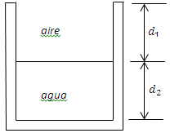

En el primer eco el sonido recorre una distancia de ${2d}_{1}$ en un tiempo de 0.20s.

  (6 puntos)

El tiempo para el segundo eco es: (0.20+0.035)s y lo que recorre la onda es $2d_{1}+2d_{2}$

La distancia ${2d}_{1}$ la realiza en *0.20s,* y la distancia ${2d}_{2}$ en 0.035s.

 donde el tiempo en el agua es 0.035s

  (9 puntos)

PROBLEMA # 3 (20 PUNTOS)

Se tiene una compuerta plana, cuadrada, de acuerdo a la figura adjunta.

1. Determina la fuerza hidrostática sobre la compuerta. (5 PUNTOS)
2. Calcule el punto de aplicación de la fuerza hidrostática (centro de presión) medido desde el punto *A* de la figura. (10 PUNTOS)
3. Calcule la fuerza debida a la presión hidrostática en un área de $10m×4m.$ (*C D) (5 PUNTOS)*

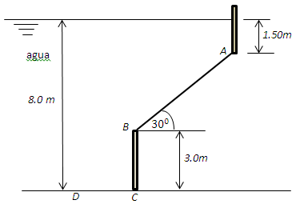









 =

El centro de presión está a 7.13 m medido desde la intersección de la compuerta con el nivel del agua. Por lo tanto, la distancia desde el punto *A* hasta el centro de presión será:



La fuerza sobre una sección horizontal de área igual a *40m2* es igual a la presión hidrostática a *8.0* metros de profundidad multiplicada por el área del segmento.

 =3136000N